**Plattform für Innovation und Vernetzung**

**Remmers Tischlerforum: Fachleute diskutieren Strategien für moderne und zukunftssichere Unternehmen**

Mehr als 80 Fachleute aus der Tischler- und Schreinerbranche waren, am 28. November 2024, Teilnehmer des Remmers Tischlerforums 2024 im Kompetenzzentrum Bauten- und Bodenschutz in Löningen. Unter dem Motto „Moderne und zukunftssichere Unternehmensführung für den Mittelstand“ bot die Veranstaltung ein abwechslungsreiches Programm mit inspirierenden Vorträgen und praxisorientierten Einblicken in aktuelle Herausforderungen und Chancen der Branche.

**Impulse für das Handwerk der Zukunft**

Roland Brinkmann, Geschäftsführer für das Handwerk in der DACH-Region, eröffnete gemeinsam mit Elmar Kaiser (Leiter Technik Service Holzhandwerk) und Tim Thölenjohann (Leiter der Remmers Akademie) das Tischlerforum 2024. In seiner Begrüßung betonte Brinkmann die wichtige Rolle solcher Veranstaltungen für den Wissenstransfer und die Weiterentwicklung der Branche:

„Das Tischlerforum bietet uns die Gelegenheit, Fachwissen und Inspiration zu teilen und gemeinsam die Zukunft des Handwerks aktiv zu gestalten. Der Mittelstand steht vor großen Herausforderungen, doch durch innovative Lösungen und starke Netzwerke können wir diese erfolgreich meistern.“

**Vielfältige Einblicke in Netzwerke und Nachhaltigkeit**

Nach der Eröffnung begann das Programm mit einem innovativen Speeddating, bei dem namhafte Aussteller wie Enno Roggemann, FESTOOL; WAGNER, REPAIR CARE, Schleifmittel KAEF, HSM, SATA und FINESTFOG ihre Produkte und Dienstleistungen vorstellten. Die anschließenden Vorträge des Tages widmeten sich zentralen Aspekten moderner Unternehmensführung und gaben praxisnahe Einblicke in aktuelle Herausforderungen und Lösungsansätze:

Jörn Brenscheidt von Hokon verdeutlichte, wie Netzwerke außergewöhnliche Projekte ermöglichen und gleichzeitig die Weiterentwicklung des eigenen Unternehmens fördern können.

…2

-2-

Im Anschluss beleuchtete Thomas Fangmeyer vom Unternehmen Remmers die Chancen und Risiken nachhaltiger Strategien im Tischlerhandwerk. Er betonte, dass Nachhaltigkeit nicht nur eine Herausforderung darstellt, sondern auch erhebliches Potenzial für Differenzierung und langfristigen Erfolg bietet.

Am Nachmittag stellte Martin Buck, Experte für Betriebsoptimierung, Ansätze zur Planung genehmigungssicherer Oberflächenabteilungen vor. Bernd Ahlers (Möbeltischlerei Ahlers) beleuchtete die Anforderungen, die die Digitalisierung an Unternehmer stellt. Den Abschluss bildete Matthias Aumann (Mission Mittelstand) mit einem motivierenden Vortrag zur persönlichen und unternehmerischen Weiterentwicklung.

**Nachhaltigkeit, Digitalisierung und Vernetzung im Mittelpunkt**

Ein besonderes Highlight des Tischlerforums war die begleitende Ausstellung der Kooperationspartner, die innovative Produkte und Technologien präsentierten. Die Teilnehmer schätzten besonders die Gelegenheit, sich über die zentralen Themen Nachhaltigkeit, Digitalisierung und Zukunftsaussichten auszutauschen – Schlüsselbereiche, die für die Wettbewerbsfähigkeit des Mittelstands zunehmend entscheidend sind:

„Der Erfolg des heutigen Tischlerforums zeigt, wie wichtig der Austausch zwischen Handwerksbetrieben, Industriepartnern und Experten ist“, resümierte Tim Thölenjohann, Leiter der Remmers Akademie. „Gemeinsam können wir Wege finden, das Tischlerhandwerk zukunftssicher und wettbewerbsfähig zu machen.“

Mit dem Tischlerforum unterstreicht die Remmers GmbH ihr Engagement, durch Wissenstransfer, Innovation und Partnerschaft die mittelständischen Betriebe bei der Bewältigung aktueller Herausforderungen nachhaltig zu unterstützen.

Weitere Informationen unter [www.remmers.com](http://www.remmers.com) oder [www.remmers.com/de/training](http://www.remmers.com/de/training).

*3.387 Zeichen (inklusive Leerzeichen)*

*Löningen, den 28.11.2024*

*Kontakt für Redaktionen: Christian Behrens, Tel. 0 54 32/83 858*

**Was wir machen und was uns ausmacht.**

1949 von Bernhard Remmers gegründet, ist die Remmers Gruppe mit Sitz in Löningen bis heute ein unabhängiges und inhabergeführtes Familienunternehmen. Leidenschaftlicher Einsatz, ein partnerschaftliches Verhältnis zu Kunden sowie fortschrittliche Produkte und Dienstleistungen, die immer wieder Maßstäbe setzen: All das macht Remmers aus und hat das Unternehmen zu einem der führenden Spezialisten für bauchemische Produkte, Holzfarben und -lacke sowie Industrielacke werden lassen. Im Jubiläumsjahr heißt es bei Remmers „Zukunft kommt von Machen. Seit 1949.“ Rund 1.600 hochqualifizierte Fachkräfte in 19 Ländern jeden Tag daran, die Arbeit, die Projekte, die Ideen und Visionen von Kunden und Partnern gemeinsam ans Ziel zu bringen. Persönlich, engagiert, zupackend, fortschrittlich – und immer auch bodenständig und zuverlässig.

www.remmers.com

Bildunterschriften:

1538 – 1 Eröffnung

Ein Bild, das Kleidung, Mann, Person, Im Haus enthält.

Das Remmers Tischlerforum 2024 eröffneten Roland Brinkmann (links), Elmar Kaiser und Tim Thölenjohann (rechts) von Remmers.

*Bildquelle: Remmers, Löningen*

*1538 – 2 Jörn Brenscheidt*

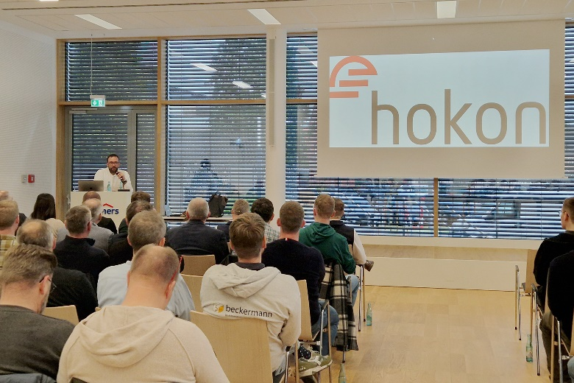

Jörn Brenscheidt (Hokon) zeigte, wie durch starke Netzwerke außergewöhnliche Projekte entstehen und Unternehmen neueWachstumsperspektiven gewinnen können.

*Bildquelle: Remmers, Löningen*

1538 – 3 Begleitende Ausstellung

Ein Bild, das Kleidung, Person, Mann, Im Haus enthält.

Die begleitende Ausstellung der Kooperationspartner bot den Teilnehmern innovative Einblicke in Produkte und Technologien, die das Tischlerhandwerk nachhaltig voranbringen.

*Bildquelle: Remmers, Löningen*

1538 – 4 Interview mit Bernd Ahlers

Ein Bild, das Kleidung, Mobiliar, Im Haus, Mann enthält.

Im Interview mit Tim Thölenjohann erläuterte Bernd Ahlers die zentralen Anforderungen, die die Digitalisierung an moderne Tischlereibetriebe stellt.

*Bildquelle: Remmers, Löningen*